Písomná informácia pre používateľku

Fyremadel 0,25 mg/0,5 ml injekčný roztok v naplnenej injekčnej striekačke

ganirelix

Pozorne si prečítajte celú písomnú informáciu predtým, ako začnete používať tento liek, pretože obsahuje pre vás dôležité informácie.
- Túto písomnú informáciu si uschovajte. Možno bude potrebné, aby ste si ju znovu prečítali.
- Ak máte akékoľvek ďalšie otázky, obráťte sa na svojho lekára, lekárnika alebo zdravotnú sestru.
- Tento liek bol predpísaný iba vám. Nedávajte ho nikomu inému. Môže mu uškodiť, dokonca aj vtedy, ak má rovnaké prejavy ochorenia ako vy.
- Ak sa u vás vyskytne akýkoľvek vedľajší účinok, obráťte sa na svojho lekára, lekárnika alebo
zdravotnú sestru. To sa týka aj akýchkoľvek vedľajších účinkov, ktoré nie sú uvedené v tejto písomnej informácii. Pozri časť 4.

V tejto písomnej informácii sa dozviete:

- Čo je Fyremadel a na čo sa používa
- Čo potrebujete vedieť predtým, ako použijete Fyremadel
- Ako používať Fyremadel
- Možné vedľajšie účinky
- Ako uchovávať Fyremadel
- Obsah balenia a ďalšie informácie

Čo je Fyremadel a na čo sa používa

Fyremadel obsahuje liečivo ganirelix a patrí do skupiny liekov nazývaných „anti-gonadotropín uvoľňujúce hormóny“, ktoré pôsobia proti účinku prirodzeného hormónu uvoľňujúceho gonadotropín (GnRH). GnRH riadi uvoľňovanie gonadotropínov (luteinizačného hormónu (LH) a folikuly stimulujúceho hormónu (FSH)). Gonadotropíny hrajú dôležitú úlohu v ľudskej plodnosti a reprodukcii. U žien je FSH potrebný na rast a vývoj folikulov vo vaječníkoch. Folikuly sú malé okrúhle vačky, ktoré obsahujú bunky vajíčok. LH je potrebný na uvoľnenie zrelých buniek vajíčok z folikulov a vaječníkov (t.j. ovulácia). Fyremadel brzdí účinok GnRH, čo má za následok najmä potlačenie uvoľňovania LH.

Použitie Fyremadelu

U žien podstupujúcich metódy asistovanej reprodukcie, vrátane in vitro fertilizácie (IVF) a iných metód, môže zriedkavo dôjsť k ovulácii príliš skoro, čo spôsobí významné zníženie šance na otehotnenie. Fyremadel sa používa na predchádzanie predčasného nárastu hladiny LH, ktorý by mohol spôsobiť takéto predčasné uvoľnenie buniek vajíčka.

V klinických štúdiách sa Fyremadel používal s rekombinantným folikuly stimulujúcim hormónom (FSH) alebo korifolitropínom alfa, stimulantom folikulov s dlhým trvaním účinku.

Čo potrebujete vedieť predtým, ako použijete Fyremadel

Nepoužívajte Fyremadel
- ak ste alergická na ganirelix alebo na ktorúkoľvek z ďalších zložiek tohto lieku (uvedených v časti 6),
- ak ste precitlivená na hormón uvoľňujúci gonadotropín (GnRH) alebo analóg GnRH,
- ak máte stredne závažné alebo závažné ochorenie obličiek alebo pečene,
- ak ste tehotná alebo dojčíte.

Upozornenia a opatrenia
Predtým, ako začnete používať Fyremadel, obráťte sa na svojho lekára alebo lekárnika.
- ak máte aktívne alergické ochorenie, oznámte to prosím svojmu lekárovi. Podľa závažnosti ochorenia Váš lekár rozhodne, či budete počas liečby potrebovať podrobnejšie sledovanie. Prípady alergických reakcií boli hlásené už po prvej dávke.
- boli hlásené alergické reakcie, generalizované i lokálne, vrátane žihľavky (urtikárie), opuchu tváre, pier, jazyka a/alebo hrdla, ktoré môžu spôsobiť ťažkosti s dýchaním a/alebo prehĺtaním (angioedém a/alebo anafylaxia) (pozri tiež časť 4. ) Ak sa u vás prejaví alergická reakcia, prestaňte používať liek Fyremadel a okamžite vyhľadajte lekársku pomoc.
- alergia na latex, kryt ihly obsahuje suchý prírodný kaučuk/latex, ktorý prichádza do styku s ihlou a môže spôsobiť alergické reakcie.
- pri hormonálnej stimulácii vaječníkov alebo po nej sa môže rozvinúť hyperstimulačný syndróm. Tento syndróm súvisí so stimuláciou gonadotropínmi. Podrobnejšie informácie sú uvedené v písomnej informácii lieku s obsahom gonadotropínu, ktorý máte predpísaný.
- výskyt vrodených chýb po technikách asistovanej reprodukcie môže byť mierne zvýšený oproti spontánnemu počatiu. Toto mierne zvýšenie je prisudzované charakteristikám pacientov podstupujúcich liečbu fertility (tj. vek ženy, charakteristika spermií) a vyššiemu výskytu viacpočetných tehotenstiev po technikách asistovanej reprodukcie. Výskyt vrodených vád po metódach asistovanej reprodukcie používajúcich liek Fyremadel sa nijako nelíši od techník asistovaných reprodukcií, počas ktorých sa používajú iné analógy GnRH.
- mierne zvýšené riziko tehotenstva mimo maternice (mimomaternicového čiže ektopického tehotenstva) je u žien s poškodenými vajíčkovodmi.
- účinnosť a bezpečnosť užívania lieku Fyremadel nebola stanovená u žien s telesnou hmotnosťou nižšou ako 50 kg alebo viac ako 90 kg. Pre ďalšie informácie sa obráťte na svojho lekára.

Deti a dospievajúci
Použitie Fyremadelu sa netýka detí alebo dospievajúcich.

Iné lieky a Fyremadel
Ak teraz používate, alebo ste v poslednom čase používali, či práve budete používať ďalšie lieky, povedzte to svojmu lekárovi alebo lekárnikovi.

Tehotenstvo, dojčenie a plodnosť
Fyremadel sa má používať počas kontrolovanej stimulácie vaječníkov pri metódach asistovanej
reprodukcie (ART). Nepoužívajte Fyremadel počas tehotenstva a dojčenia.

Predtým, ako začnete používať tento liek, poraďte sa so svojím lekárom alebo lekárnikom.

Vedenie vozidiel a obsluha strojov
Účinky Fyremadelu na schopnosť viesť vozidlá a obsluhovať stroje sa neskúmali.

Fyremadelu obsahuje sodík
Fyremadelu obsahuje menej ako 1 mmol sodíka (23 mg) v injekcii, t.j. v podstate zanedbateľné množstvo sodíka.

Ako používať Fyremadel

Fyremadel sa používa ako súčasť liečby pri metódach asistovanej reprodukcie (ART), vrátane in vitro fertilizácie (IVF).
Injekcie si budete aplikovať sama a preto Vám lekár musí vysvetliť ako správne postupovať.

Vždy používajte tento liek presne tak, ako vám povedal váš lekár alebo lekárnik. Ak si nie ste niečím istá, overte si to u svojho lekára alebo lekárnika.

Fáza 1
Stimulácia vaječníkov s folikuly stimulujúcim hormónom (FSH) alebo korifolitropínom môže začať na 2. alebo 3. deň vášho cyklu.

Fáza 2
Fyremadel (0,25 mg) sa má podávať len podkožne raz denne, so začiatkom na 5. alebo 6. deň stimulácie. Na základe odpovede vašich vaječníkov sa váš lekár môže rozhodnúť začať podávať Fyremadel v iný deň.

Fyremadel a FSH sa majú podávať približne v tom istom čase. Lieky sa však nesmú miešať a injekcie sa majú podávať do rôznych miest.

Denná liečba Fyremadelom má pokračovať až do dňa, kedy je prítomný dostatočný počet folikulov primeranej veľkosti.

Fáza 3
Konečné dozrievanie buniek vajíčka vo folikuloch možno vyvolať podaním ľudského choriového gonadotropínu (hCG). Čas medzi dvoma injekciami Fyremadelu ako aj čas medzi poslednou injekciou Fyremadelu a injekciou hCG by nemal prekročiť 30 hodín, inak môže dôjsť k predčasnej ovulácii (t.j. uvoľneniu vajíčok). Takže, ak sa podáva Fyremadel ráno, musíte mať Fyremadel tiež v deň, kedy dostanete injekciu hCG, aby došlo k zahájeniu ovulácie.
Ak sa Fyremadel podáva popoludní, posledná injekcia Fyremadelu sa má podať popoludní pred dňom vyvolania ovulácie.

Pokyny na použitie

Miesto podania injekcie

Fyremadel sa dodáva v naplnených injekčných striekačkách a má sa podávať pomaly, iba podkožne, najlepšie do stehna. Pred použitím roztok skontrolujte. Roztok nepoužívajte, ak obsahuje čiastočky alebo nie je číry. Ak si injekciu podávate sama alebo vám ju podáva váš partner, postupujte dôsledne podľa pokynov nižšie. Fyremadel nemiešajte so žiadnymi inými liekmi.

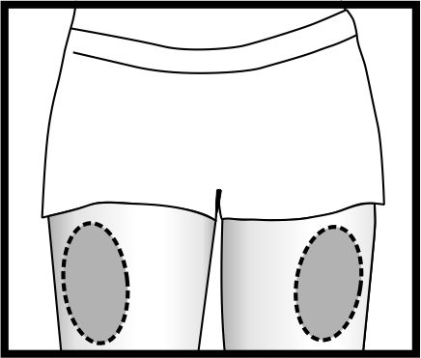

Príprava miesta podania injekcie

Ruky si dôkladne umyte mydlom a vodou. Miesto podania injekcie potrite dezinfekčným roztokom (napr. alkoholom), aby ste zničili akékoľvek baktérie na povrchu. Očistite asi 5 cm (2 palce) okolo miesta, kam vpichnete ihlu a pred podaním nechajte dezinfekčný roztok schnúť minimálne 1 minútu.

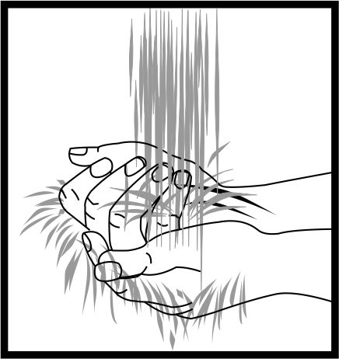

Podanie injekcie

Odstráňte kryt ihly. Palcom a ukazovákom stlačte väčšiu oblasť kože. Zaveďte ihlu pod 45° uhlom do spodnej časti stlačenej kože. Pri každej injekcii meňte miesto podania.

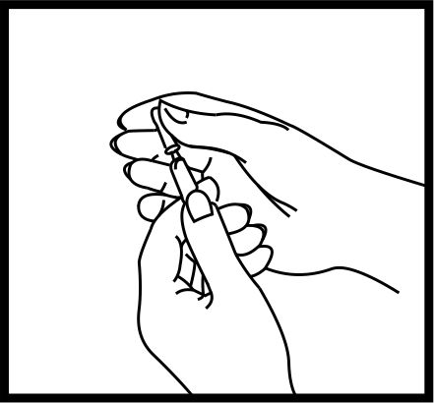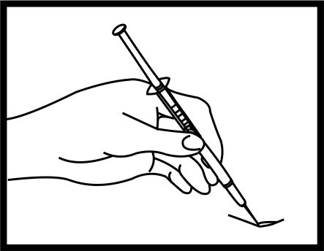

Kontrola správnej polohy ihly

Jemne potiahnite piest, aby ste zistili, či je ihla v správnej polohe. Ak sa v injekčnej striekačke objaví krv, znamená to, že špička ihly prenikla do krvnej cievy. V takomto prípade Fyremadel nepodávajte, vytiahnite ihlu s injekčnou striekačkou a miesto podania injekcie pod miernym tlakom prikryte dezinfekčným tampónom; krvácanie sa zastaví v priebehu jednej alebo dvoch minút. Použitú injekčnú striekačku viac nepoužívajte a vhodným spôsobom ju znehodnoťte. Znovu začnite s novou injekčnou striekačkou.

Podanie roztoku

Keď je ihla správne zavedená, pomaly a rovnomerne stláčajte piest, aby sa roztok správne podal a nedošlo k poškodeniu kožných tkanív.

Odstránenie injekčnej striekačky

Injekčnú striekačku rýchlo vytiahnite a na miesto podania priložte pod miernym tlakom dezinfekčný tampón. Naplnenú injekčnú striekačku použite iba raz.

Ak použijete viac Fyremadelu, ako máte
Kontaktujte svojho lekára.

Ak zabudnete použiť Fyremadel
Ak zistíte, že ste si zabudli dávku podať, podajte si ju čo najskôr.
Nepoužívajte dvojnásobnú dávku, aby ste nahradili vynechanú dávku.
Ak ste sa oneskorili o viac ako o 6 hodín (takže čas medzi dvoma injekciami je dlhší ako 30 hodín), podajte si dávku čo najskôr a kontaktujte svojho lekára ohľadom ďalšieho postupu.

Ak prestanete používať Fyremadel
Neprestaňte používať Fyremadel bez toho, aby vám to odporučil váš lekár. Mohlo by to mať vplyv na výsledok vašej liečby.

Ak máte akékoľvek ďalšie otázky týkajúce sa použitia tohto lieku, opýtajte sa svojho lekára, lekárnika alebo zdravotnej sestry.

Možné vedľajšie účinky

Tak ako všetky lieky, aj tento liek môže spôsobovať vedľajšie účinky, hoci sa neprejavia u každého.

Veľmi časté: môžu postihovať viac ako 1 z 10 žien
- lokálne kožné reakcie v mieste podania injekcie (prevažne sčervenanie, s opuchom alebo bez neho). Lokálna reakcia zvyčajne vymizne do 4 hodín po podaní.

Menej časté: môžu postihovať menej ako 1 zo 100 žien
- bolesť hlavy
- nevoľnosť
- malátnosť (celkový pocit nepohodlia).

Veľmi zriedkavé: môžu postihovať menej ako 1 z 10 000 žien
- alergické reakcie sa pozorovali už po prvej dávke.
  - vyrážka
  - opuch tváre
  - ťažkosti s dýchaním (dyspnoe)
  - opuch tváre, pier, jazyka a/alebo hrdla, ktorý môže spôsobiť ťažkosti s dýchaním a/alebo prehĺtaním (angioedém a/alebo anafylaxia)
  - žihľavka (urtikária)

Okrem toho bývajú zaznamenané nežiaduce účinky, o ktorých je známe, že sa vyskytujú pri riadenej hyperstimulácii vaječníkov, napr.:
- bolesť brucha
- syndróm hyperstimulácie vaječníkov (ovarian hyperstimulation syndrome, OHSS) (OHSS vzniká nadmernou reakciou vaječníkov na lieky na plodnosť, ktoré užívate)
- mimomaternicové tehotenstvo (embryo sa vyvíja mimo maternicu)
- potrat (viď Písomná informácia lieku obsahujúceho FSH, ktorým ste liečená).

Zhoršenie už existujúcej vyrážky (ekzém) sa hlásilo u jednej pacientky po podaní prvej dávky Fyremadelu.

Hlásenie vedľajších účinkov
Ak sa u vás vyskytne akýkoľvek vedľajší účinok, obráťte sa na svojho lekára, lekárnika alebo zdravotnú sestru. To sa týka aj akýchkoľvek vedľajších účinkov, ktoré nie sú uvedené v tejto písomnej informácii. Vedľajšie účinky môžete hlásiť aj priamo na národné centrum hlásenia uvedené
v prílohe V. Hlásením vedľajších účinkov môžete prispieť k získaniu ďalších informácií o bezpečnosti tohto lieku.

Ako uchovávať Fyremadel

Tento liek uchovávajte mimo dohľadu a dosahu detí.

Nepoužívajte tento liek po dátume exspirácie, ktorý je uvedený na škatuli a na štítku po „EXP“. Dátum exspirácie sa vzťahuje na posledný deň v danom mesiaci.

Tento liek nevyžaduje žiadne zvláštne podmienky na uchovávanie.

Injekčnú striekačku pred použitím skontrolujte. Používajte iba injekčné striekačky s čírymi roztokmi bez prítomnosti častíc a z neporušených obalov.

Nelikvidujte lieky odpadovou vodou alebo domovým odpadom. Nepoužitý liek vráťte do lekárne. Tieto opatrenia pomôžu chrániť životné prostredie.

Obsah balenia a ďalšie informácie

Čo Fyremadel obsahuje

- Liečivo je ganirelix. Každá naplnená injekčná striekačka obsahuje 0,25 mg ganirelixu (vo forme acetátu) v 0,5 ml vodného roztoku.
- Ďalšie zložky sú ľadová kyselina octová (E260), manitol (E421), voda na injekcie. pH (miera kyslosti) sa mohlo upraviť hydroxidom sodným a ľadovou kyselinou octovou.

Ako vyzerá Fyremadel a obsah balenia
Fyremadel je číry a bezfarebný vodný injekčný roztok. Roztok je pripravený na použitie a určený na podkožné podanie. Kryt ihly obsahuje suchý prírodný kaučuk/latex, ktorý prichádza do kontaktu
s ihlou.

Fyremadel je dostupný v baleniach po 1 alebo 5 naplnených injekčných striekačiek s injekčnými ihlami (27G).

Na trh nemusia byť uvedené všetky veľkosti balenia.

Držiteľ rozhodnutia o registrácii a výrobca
Sun Pharmaceutical Industries Europe B.V.
Polarisavenue 87
2132 JH Hoofddorp
Holandsko

Ďalšie zdroje informácií
Ferring Slovakia s.r.o.
Prievozská 4D, Blok E,
Bratislava 821 09
Slovenská Republika

Liek je v členských štátoch EEA pod týmito názvami
Rakúsko: Ganirelix Astro 0,25 mg/0,5 ml Injektionslösung in einer Fertigspritze
Belgicko: Fyremadel, 0,25 mg/0,5 ml oplossing voor injectie in een voorgevulde spuit
Fyremadel 0,25 mg/0,5 mL, solution injectable en seringue préremplie
Fyremadel 0,25 mg/0,5 ml Injektionslösung in einer Fertigspritze
Česká republika: Fyremadel 0,25 mg/0,5 ml injekční roztok v předplněné injekční stříkačce
Dánsko: Fyremadel 0,25 mg/0,5 ml injektionsvæske, opløsning, i fyldt injektionssprøjte
Fínsko: Fyremadel 0,25 mg/0,5 ml injektioneste, liuos, esitäytetty ruisku
Francuzsko: Fyremadel 0,25 mg/0,5 ml solution injectable en seringue pré-remplie
Grécko: Fyremadel 0,25 mg/0,5 ml ενέσιμο διάλυμα σε προγεμισμένη σύριγγα
Holandsko: Fyremadel 0,25 mg/0,5 ml oplossing voor injectie in voorgevulde spuit
Nemecko: Fyremadel 0,25 mg/0,5 ml Injektionslösung in einer Fertigspritze
Nórsko: Fyremadel 0,25 mg/0,5 ml injeksjonsvæske, oppløsning, i ferdigfylt sprøyte
Poľsko: Fyremadel 0,25 mg/0,5 ml roztwór do wstrzykiwań w ampułko strzykawce
Portugalsko: Fyremadel 0,25 mg/0,5 ml solução injetável em seringa pré-cheia
Slovenská Republika: Fyremadel 0,25 mg/0,5 ml injekčný roztok v naplnenej injekčnej striekačke
Spojené kráľovstvo
(Severné Írsko): Fyremadel 0.25 mg/0.5 ml solution for injection in pre-filled syringe
Španielsko: Fyremadel 0,25 mg/0,5 ml solución inyectable en jeringa precargada EFG
Švédsko: Fyremadel 0,25 mg/0,5 ml injektionsvätska, lösning, förfylld spruta
Taliansko: Fyremadel 0,25 mg/0,5 ml soluzione iniettabile in siringa preriempita

Táto písomná informácia bola naposledy aktualizovaná vo februári 2021.

